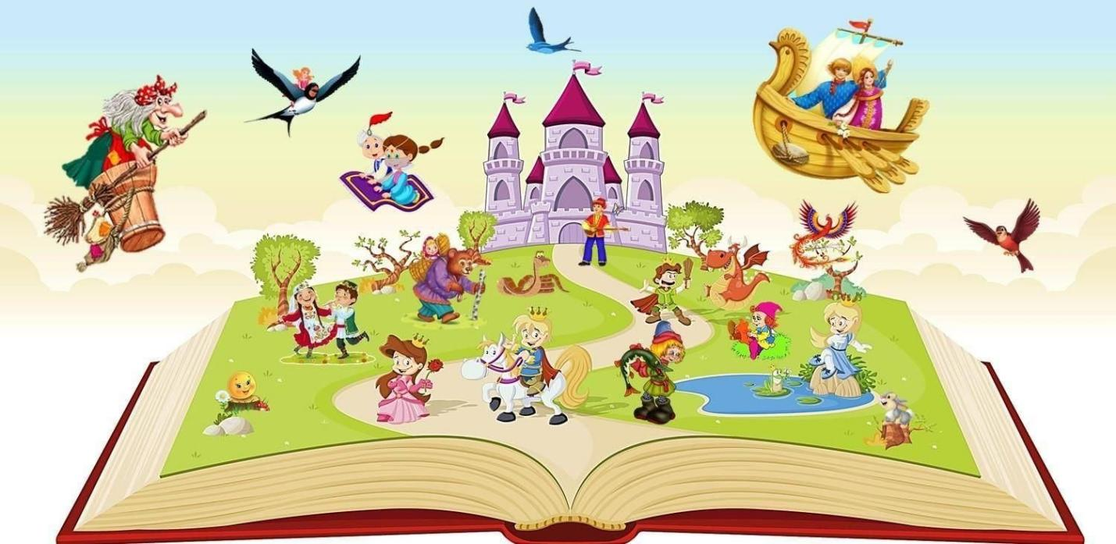

Подготовила: Кл.руководитель 2 «В»
Кокаева Карина Игоревна
Дата проведения: 26.11.2025 г.

2025-2026 уч.год

Цель: систематизировать и расширить знания о сказках, раскрыть основные понятия, виды, значение жанра.
Задачи:
1.Развивать речь, мышление, умение отвечать на вопросы.
2. Воспитывать любовь к сказкам.
3. Расширять читательский кругозор, желание преодолевать трудности и работать в коллективе.
Оборудование: конверты с картинками различных сказок, картинки сказочных героев, презентация, музыкальная аппаратура, проектор.

1. Организационный момент:
- Здравствуйте, дорогие ребята! Сегодня у нас с вами необычное мероприятие, на которое пришли гости. Давайте вместе с вами поприветствуем наших уважаемых гостей! (приветствие гостей).
2. Определение темы и целей мероприятия.
- Сегодня мы совершим с вами интересное, увлекательное путешествие. А в какую страну мы отправимся, вы попробуете назвать самостоятельно. Для этого, я предлагаю вам послушать отрывок песни из фильма «Там на неведомых дорожках», который вышел ещё 1982 году. Музыку для песни написал известный российский композитор Владимир Дашкевич, а слова написал российский поэт - Юлий Ким. Когда будете слушать, подумайте о ком или о чём будет говориться в песне. (дети слушают отрывок из песни)
Приходи, сказка!

Если вы не очень боитесь Кощея
Или Бармалея и Бабу Ягу,
Приходите в гости к нам поскорее,
Там, где зеленый дуб на берегу.
Там гуляет черный котище ученый,
Пьет он молоко и не ловит мышей,
Это настоящий кот говорящий,
А на цепи сидит Горыныч-змей.
Приходите в гости к нам,
Поскорей приходите в гости к нам!
Кот про все расскажет вам,
Потому что он видел все сам.
Ах, как тихо и темно!
Ах, как чудно и чудно!
Ах, как страшно и смешно,
Зато в конце все будет хорошо!

- Сделайте вывод, ребята, о ком поведала нам исполнительница песни Ольга Рождественская? (ответы детей)
- Имена каких героев вы услышали? ( ответы детей)
- В каких произведениях живут данные герои? В песнях, сказках, былинах?
- Сделаем вывод: в какую страну приглашают нас сегодня? (сказочную)
Учитель открывает на доске тему мероприятия.
- Правильно, мы отправимся в мир сказок. Именно Сказка будет гостеприимной хозяйкой нашего мероприятия.
3. Актуализация знаний.
- Ребята, поднимите ручки, кто из вас любит сказки.
- И я люблю сказки. Я уверена, что ваши родители тоже любят сказки. Сказки пришли к нам из глубокой древности.
- В большом толковом словаре русского языка даётся следующее определение данного слова: «Сказка – это произведение о вымышленных лицах и событиях с участием волшебных фантастических сил.
- Сказка - это, конечно же, вымысел, выдумка. Но она всё равно остаётся поучительной.
- Как вы думаете, чему учат сказки? (дети отвечают)
Благодаря сказкам мы учимся быть добрыми, честными, умными, сильными. В сказках мы можем увидеть людские недостатки: жадность, глупость, жестокость, трусливость.
- Что в сказках всегда побеждает: добро или зло? (Добро)

4. Основная часть.
А сейчас пришло время отправляться в наше путешествие. Дорога нам предстоит дальняя. На пути нам встретятся препятствия, и нам нужно будет их преодолеть. Для этого мы разделились на 3 группы - команды. Сейчас с помощью игры, мы определим командиров, которые будут контролировать работу группы, следить за соблюдением правил поведения и назначать того, кто будет отвечать от лица команды. Готовы? (ответы детей)
1 задание:
Разминка «Кто больше».
Вопросы:
- На чём летает Баба-Яга? (На ступе)
- Как зовут друга Винни – Пуха? (Пятачок).
- Кто смастерил Буратино? (Папа Карло)
- Кого старик неводом вытянул из моря? (Золотую рыбку)
- Сколько голов у Горыныча? (Три)
- Кто потерял на балу туфельку? (Золушка)
- Чья смерть на конце иглы? (Кощея Бессмертного)
- Освободитель Мухи-Цокотухи? (Комар)
- В какой сказке вещи обиделись на мальчика – неряху? («Мойдодыр»).
- В кого превратился братец Алёнушки, напившись водицы из копытца?
(В козлёночка).
- Почтальона в Простоквашино зовут… (Печкин).
- Какая рыба исполняла желания Емели? (Щука).
- Как зовут медвежонка, который плыл к маме на льдине … (Умка).
- Как зовут лучшего друга Крокодила Гены? (Чебурашка).
- Лучшим лекарством для Карлсона было… (Варенье).
- Чем лиса угощала журавля. (Манной кашей).
- Чем ловил волк рыбу? (Хвостом).
- Птица, о которой в сказках говорят: «Масляна головушка, шелкова бородушка» (Петух)
- Кто потерял хрустальную туфельку? ( Золушка)
- У кого в сказках прозвище — норушка? (Мышка)
- Кого в сказках зовут Михайло Потапыч? (Медведя)

2 задание «Назови сказку»

Каждой команде выдаётся конверт, в котором находятся пазлы любимых сказок.
Соберите пазл и отгадайте название сказки.
1 команда. Сказка «Лиса и Журавль».
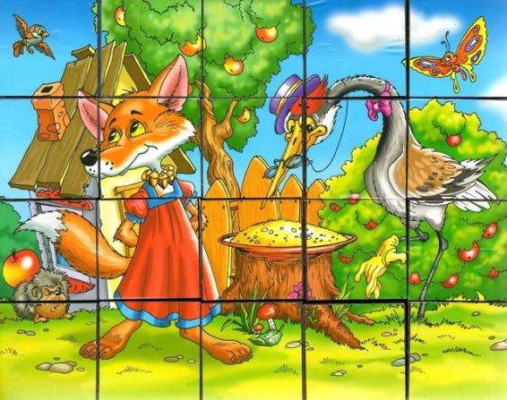
2 команда. Сказка «Гуси-Лебеди».
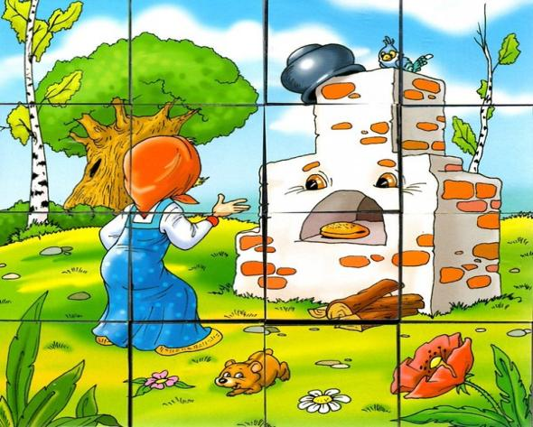
3 команда. Сказка «Репка.
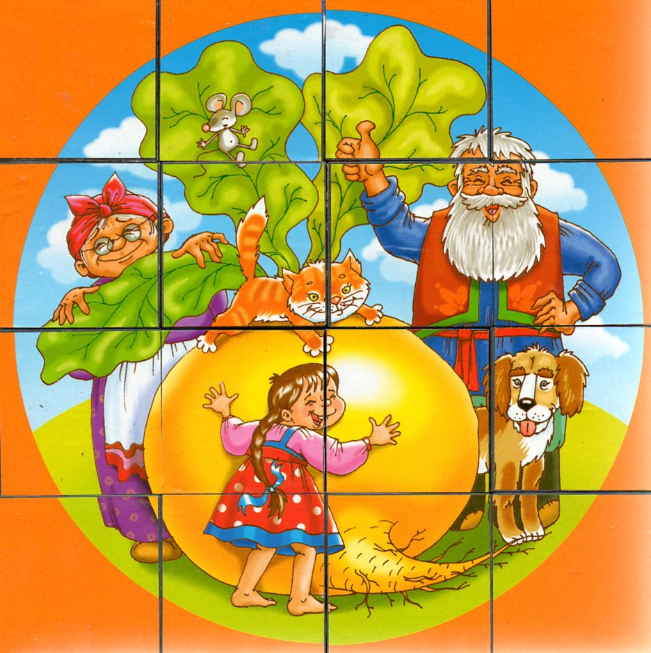
- Молодцы, ребята! Вы справились с заданием. А знаете ли вы, кто является автором этих сказок? (ответы детей)
- Все эти сказки считаются русскими народными. А значит, их сочинял не один человек. Сказки пересказывались в древности из уст в уста, что-то менялось, но сюжет оставался один и поэтому их так, и назвали – народными. Однако, позже многие писатели создавали свои авторские сказки по мотивам народных.
3 задание «Кроссворд»
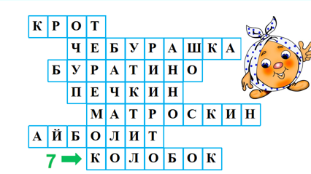

- Дюймовочки жених слепой  Живет все время под землей. | 5. Любит есть он бутерброд  Не как все, наоборот,  Он в тельняшке, как моряк.  Звать кота, скажите, как
- Их приглашают с другом Геной  На день рожденья непременно.  И любит каждую букашку  Забавный добрый… | 6. Всех на свете он добрей,  Лечит он больных зверей,  Он известен, знаменит,  Это доктор ...
- Над простым моим вопросом  Не потратишь много сил:  Папа парня с длинным носом  Из полена смастерил. | 7. Я по коробу скребён,  По амбару метён,  Я в печке печён,  На сметане мешён.  На окошке стужён.  Круглый бок,  румяный бок,  Это сказка — …
- В Простоквашино живёт,
Службу там свою несёт.
Почта-дом стоит у речки.
Почтальон в ней — дядя …

Отгадайте название сказки. Русская народная сказка «Теремок», так сильно понравилась известному писателю, сценаристу и режиссёру - Владимиру Григорьевичу Сутееву, что он сочинил собственную сказку, а в 1971 году на экраны телевизоров вышел мультфильм «Терем-Теремок»,. Также В.Г. Сутеев, настолько любил своё дело, что не только писал сказки, а даже сам иллюстрировал их. Он написал очень много произведений для детей.
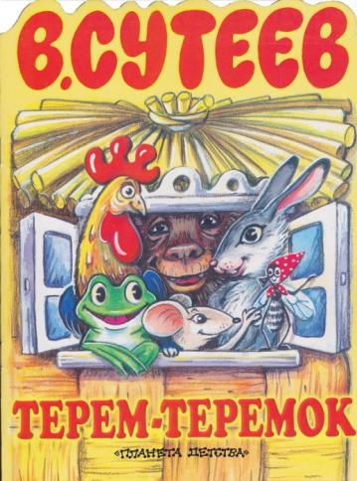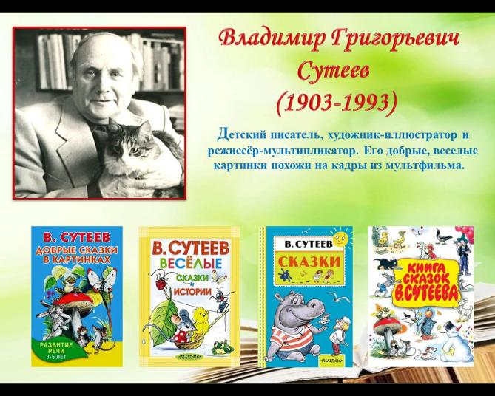
Евгений Иванович Чарушин тоже сочинил свою авторскую сказку «Теремок» в стихотворной форме.
Стоит в поле теремок-теремок,
Он не низок, не высок, не высок.
Как по полю, полю мышка бежит,
У дверей остановилась и пищит:
— Пик! Пик! Пик! Пик! Пик! Пик!
Пик! Пик! Пик! Пик! Пик! Пик!
…
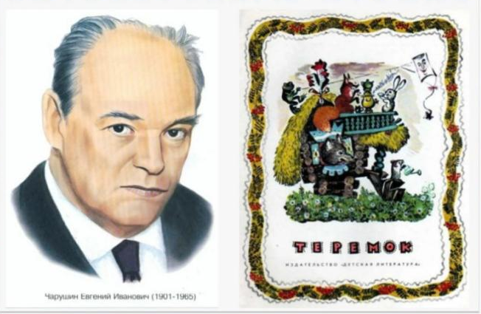
- Подведём итоги сказанного: сказки бывают народные и авторские.
-А сейчас я предлагаю вам отгадать имена любимых сказочных героев.
4 задание «Назови имя героя»
1 команда | 2 команда | 3 команда
В этой книжке – именины,  Много было там гостей.  А на этих именинах  Появился вдруг злодей.  Он хотел убить хозяйку,  Чуть её не погубил.  Но коварному злодею  Кто-то голову срубил.  («Муха-Цокотуха») | На ней жениться хочет  Слепой и жадный крот,  Мышь над ней хохочет,  А ласточка спасёт!  Подскажите, мне, друзья  Кто это?... (Дюймовочка) | Всех грязнуль отчистит быстро,  Всех нерях умоет чисто  Умывальников начальник  И мочалок командир —  Знаменитый ... (Мойдодыр)
Он всегда живёт всех выше:  У него есть дом на крыше.  Если ляжешь быстро спать,  Ты с ним сможешь поболтать.  Прилетит к тебе в твой сон  Живой весёлый…(Карлсон) | Ждали маму с молоком,  А пустили волка в дом…  Кем же были эти  Маленькие дети?  (Семеро козлят) | В гости к бабушке пошла,  Пироги ей понесла.  Серый Волк за ней следил,  Обманул и проглотил.  (Красная Шапочка)
Он старуху обхитрил  Кашу из топора сварил  ( Солдат) | Всех на свете он добрей  Лечит он больных зверей  И однажды бегемота  Вытащил он из болота  Он известен знаменит  Добрый доктор… (Айболит) | В детстве все над ним смеялись,  Оттолкнуть его старались:  Ведь никто не знал, что он  Белым лебедем рождён. (Гадкий утёнок)
Уплетая калачи,  Ехал парень на печи.  Прокатился по деревне  И женился на царевне (Емеля) | Этот сказочный герой  С хвостиком, усатый,  В шляпе у него перо,  Сам весь полосатый,  Ходит он на двух ногах,  В ярко-красных сапогах.  (Кот в сапогах) | Возле леса, на опушке,  Трое их живет в избушке.  Там три стула и три кружки,  Три кроватки, три подушки.  Угадайте без подсказки,  Кто герои этой сказки?  (Три медведя)

На экране появляются названные герои.
- А сейчас ребята, я предлагаю вам разделить героев на три группы и сделать вывод.
- Кто же является героями сказок? (Героями сказок могут быть люди, животные, фантастические существа и даже неодушевлённые предметы).
Таким образом, сказки подразделяются на три вида:

Сказки о животных. В таких сказках главными героями являются дикие или домашние животные, при этом они наделены определёнными человеческими качествами.
Волшебные сказки. Главными героями являются люди, фантастические существа. Отличительным признаком волшебной сказки является наличие волшебных помощников, предметов и превращений.
Бытовые сказки. Главными героями являются люди, побеждающие зло, благодаря своей силе, смекалке, мужеству. Такие истории повествуют о событиях обычной жизни, освещая различные социальные проблемы и человеческие характеры. В них автор высмеивает негативные человеческие качества.

- Каждая сказка учит нас различать добро и зло, быть вежливыми, аккуратными, поступать правильно.
Поэтому следующее задание:
5 задание «Мудрый совет»»
Презентация «Своя игра».
- Не уходить без разрешения родителей и быть осторожными с незнакомыми людьми. (Колобок)
- Не открывать двери незнакомым людям. (Волк и семеро козлят)
- Гостеприимству, дружелюбию, взаимовыручке и коллективному труду. (Теремок)
- Учит нас не судить людей по внешности, не смеяться ни над кем, если человек чем-то не похож на остальных. (Гадкий утёнок)
- Соблюдать правила гигиены, быть чистоплотным, аккуратным, опрятным. (Мойдодыр)
- Учит нас всегда заботиться о своих вещах, соблюдать дома порядок и чистоту: убирать и мыть за собой посуду, вытирать пыль, мыть полы. (Федорино горе)
- Эта сказка учит нас тому, что кушать надо медленно, хорошо пережёвывать пищу, ни в коем случае нельзя торопиться, а то можно поперхнуться. (Петушок и бобовое зёрнышко)
- Сказка учит нас тому, что на обмане дружбу не построить, что необходимо думать не только о себе, но и о своих друзьях, что нельзся мстить. (Лиса и Журавль)
- Сказка учит тому, что нельзя доверять незнакомым людям, рассказывать о своих планах: куда и во сколько ты идёшь, всегда слушаться старших и быть очень внимательным и осторожным. (Красная шапочка)
- Ну что ж, ребята, какой вывод можно сделать? (ответы детей)
Сказки учат нас быть добрыми, отзывчивыми, внимательными, осторожными, аккуратными, учат нас дружить, отличать хорошее от плохого.

6 задание «Назовите кем был герой»

- Жучка –собака
- Винни-Пух – медведь
- Елисей – царевич
- Тортила – черепаха
- Базилио – кот
- Печкин – почтальон
- Буратино- полено
- Ряба – курица
- Красная шапочка – девочка
- Леопольд – кот
- Айболит – доктор
- Цокотуха – муха
- Молодцы, ребята! Наше путешествие подходит к концу.
- Оцените наше путешествие с помощью смайликов на ваших столах.
- Поделитесь своим настроением.
- Что мы с вами сегодня повторили о сказках?
- Что узнали нового?
-Наше путешествие я хочу завершить прекрасным стихотворением:

Чтобы сказки не обидеть –
Надо их почаще видеть.
Их читать и рисовать,
Их любить и в них играть!
Сказки всех отучат злиться,
А научат веселиться,
Быть добрее и скромнее,
Терпеливее, мудрее,
Пети, Саши, Тани,
Леши, Кати, Вани.
И другие ребятишки,
Кто читать умеет книжки,
Сказки чаще “проверяйте”,
Ежедневно их читайте.

-До новых встреч!

